

VÝBĚR SVÍTIDEL PRO VÝSTAVNÍ (a provozní) OSVĚTLENÍ

MUZEUM STŘEDNÍHO POOTAVÍ STRAKONICE

Specifikace technických požadavků pro veřejnou zakázku

Technická zpráva

Zakázka:

VÝBĚR SVÍTIDEL PRO VÝSTAVNÍ (a provozní) OSVĚTLENÍ
MUZEUM STŘEDNÍHO POOTAVÍ STRAKONICE - Specifikace technických požadavků pro veřejnou zakázku.

Zpracovatel:

atelier světelné techniky s.r.o.
Ing. Jiří Pavelka
Braškovská 368/1
Praha 6, 168 00
tel.: ………………………..
web: www.astatelier.cz
e-mail: ast@astatelier.cz

Datum: 02/ 2021

Obsah:

1. Předmět
2. Podklady
3. Požadavky na osvětlení
4. Specifikace svítidel
4.1 Světelně technické charakteristiky
4.2 Provozně technické charakteristiky
5. Charakteristiky a požadavky na svítidla
6. Technická specifikace
7. Závěr

PŘÍLOHA č. 1
Charakteristiky a požadavky na svítidla a jejich příslušenství

1. PŘEDMĚT

Předmětem dokumentu je vymezení charakteristik a požadavků na dodávku osvětlovací techniky (směrových a provozních svítidel včetně příslušenství) pro výstavní a provozní účely do prostorů Muzea středního Pootaví ve Strakonicích, které budou v souladu s požadavky na osvětlení výstavních prostorů a prostorů provozních v objektech SO 01, SO 02, SO 03, SO 04, Zámek 1, 386 01 Strakonice, dle projektové dokumentace (zpracovatel: Ing. arch. Hynek Fetterle, 06/2018).

2. PODKLADY

Podkladem pro návrh charakteristik a požadavků na směrová svítidla pro výstavní účely byly následující podklady:

- Stavební výkresy;
- ČSN EN 13032-1 Světlo a osvětlení – Měření a uvádění fotometrických údajů světelných zdrojů a svítidel – Část 1: Měření a formát souboru údajů; 2005
- ČSN EN 12665 Světlo a osvětlení – Základní termíny a kritéria pro stanovení požadavků na osvětlení; 2012
- ČSN P CEN/TS 16163 Ochrana kulturního dědictví – Směrnice a postupy pro výběr vhodného osvětlení do expozice, 2014;
- CIE 157:2004 Control of damage to museum objects by optical radiation; 2004
- RP-30-96 Museum and Art Galery Lighting: A Recommended Practice; New York, 1996
- D.L. DiLaura a kol.: The Lighting Handbook, New York, IES, 10. vydání, 2011;
- 137/2006 Sb. Zákon o veřejných zakázkách;
- Nařízení komise (ES) č. 245/2009.

3. POŽADAVKY NA OSVĚTLENÍ

Parametry osvětlení pro muzea a galerie nejsou předepsány v žádné technické normě, proto návrh vychází z národních a mezinárodních směrnic a doporučení. Požadavky na osvětlení zahrnují dvě hlediska: konzervátorské a výstavní. Požadavky na osvětlení z pohledu konzervátorského souvisejí s ochranou exponátů před poškozujícími účinky optického záření, zejména UV záření. Požadavky na osvětlení z pohledu výstavního souvisejí s vjemem exponátů z pohledu návštěvníků, tedy s čitelností a rozlišitelností exponátů. Z pohledu ochrany exponátů se kontroluje podíl ultrafialového záření ve světelném toku použitých světelných zdrojů pomocí činitele poškození P_{dm} (μW/lm). Dalším parametrem, který v sobě zahrnuje požadavky obou hledisek, je osvětlenost exponátu E (lx). Doporučený rozsah osvětlenosti je podle citlivosti exponátu od 50 lx do 200 lx. Pro exponáty necitlivé na optické záření (anorganické materiály) není osvětlenost omezena, ale doporučuje se, aby nepřesáhla hodnotu 1000 lx. Mezi kvalitativní charakteristiky osvětlení patří barevné (spektrální) vlastnosti použitých světelných zdrojů, které ovlivňují barevnost a přirozenost barevného vzhledu vystavených předmětů. Tyto vlastnosti se popisují barevným tónem světla (teplotou chromatičnosti) a indexem podání barev. Vzhledem k relativně nízkým hladinám osvětlení se doporučuje použít teple bílý barevný tón světla (T_{cp} ≤ 3300 K). Pro osvětlení exponátů v muzeích a galeriích se doporučuje použít světelné zdroje s indexem barevného podání R_{a} ≥ 90. Pro celkové osvětlení se doporučuje použít světelné zdroje s indexem barevného podání R_{a} ≥ 80. Souhrn požadovaných technických parametrů na osvětlení exponátů:

obsah UV záření. P_{dm} < 75 μW/lm
hladina osvětlenosti: E = 50 – 200 lx pro citlivé exponáty
E = 1000 lx pro necitlivé exponáty
teplota chromatičnosti: T_{cp} ≤ 3300 K; u vybraných exponátů T_{cp} = 4000 K
index podání barev R_{a} ≥ 90

4. SPECIFIKACE SVÍTIDEL

Mezi základní požadavky na svítidla pro výstavní účely patří jejich variabilita:
- nastavení hladiny osvětlenosti pro exponáty s odlišnou citlivostí na optické záření (možnost regulace);
- možnost osvětlení exponátů různých velikostí (různé vyzařovací charakteristiky);
- možnost osvětlení exponátů v libovolném místě výstavního prostoru (možnost směrování).

4.1 Světelně technické charakteristiky svítidel pro výstavní prostory
Potřebné světelně technické charakteristiky svítidel jsou stanoveny na základě požadavků popsaných v předchozím textu a geometrických parametrů výstavních prostorů. Standardní výška středů vystavovaných exponátů na výstavních stěnách odpovídá výšce očí dospělého člověka tj. h = 1,5 m. Odstup výstavních svítidel od výstavní stěny je takový, aby nedocházelo k odleskům zdrojů světla směrem k pozorovateli, a dále aby si návštěvník nestínil. Doporučený výstavní úhel se proto pohybuje v rozmezí od 30° do 45° (viz obr. 1). Prostorové exponáty jsou zpravidla umístěny na výstavním mobiliáři nebo přímo na podlaze v průměrné výšce h = 1 m. Z těchto údajů lze stanovit požadavky na „výkon“ svítidel pomocí parametru osová svítivost I_{0,0} (cd).
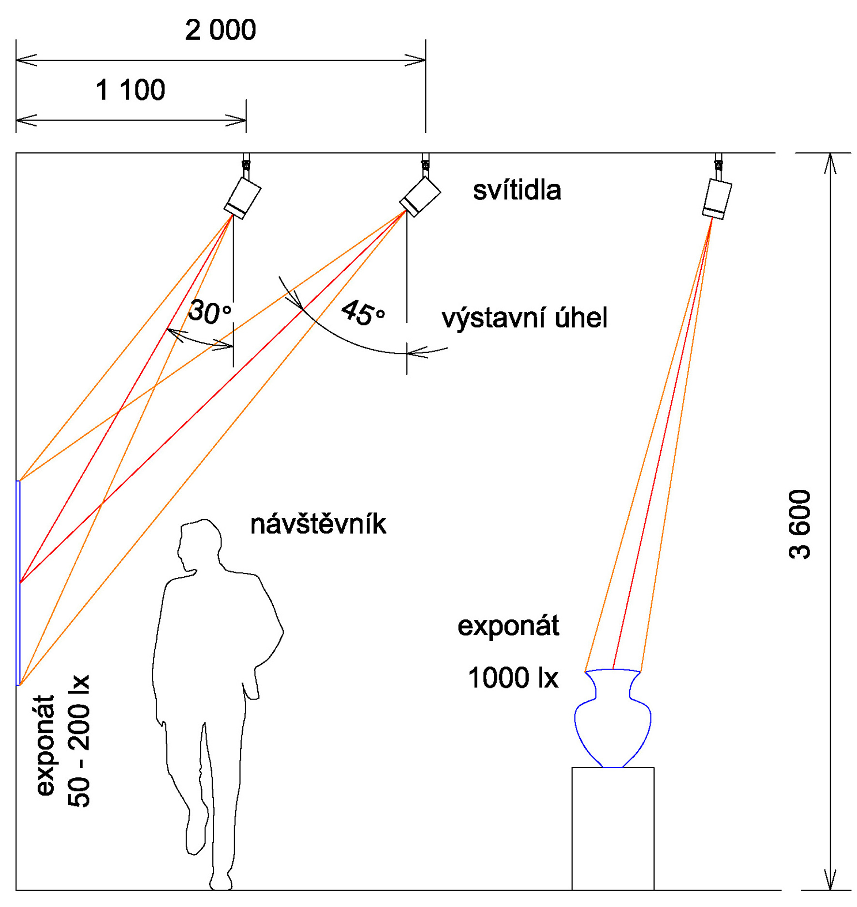
Obr. 1: Příklad rozmístění výstavních svítidel a osvětlovaných exponátů ve výstavním prostoru s výškou 3,6 m.

Pro dosažení osvětlenosti E = 200 lx na exponátu (střed exponátu), při výše uvedené variabilitě svítidel (výstavní úhel 30° - 45°) musí mít svítidla minimální osovou svítivost I_{0,0} = 2000 cd. Vzhledem k tomu, že dochází ke stárnutí osvětlovací soustavy v průběhu provozu (pokles světelného toku o 20%), udržovací činitel z_{z} = 0,8, je třeba osvětlovací soustavu předimenzovat. Požadovaná minimální osová svítivost je tedy I_{0,0} = 2500 cd. Vzhledem k tomu, že citlivé exponáty, mohou mít různé rozměry, je vhodné mít k dispozici svítidla s různou velikostí světelných kuželů (úzký, středně široký, široký), aby se pro osvětlení většího nebylo třeba několika svítidel. V případě akcentového osvětlení, kde je požadavek až E = 1000 lx, je potřebná minimální osová svítivost, včetně zahrnutí vlivu stárnutí, I_{0,0} = 7500 cd. Pro akcentové osvětlení se zpravidla požaduje pouze velmi úzká světelná stopa. Z uvedených údajů vyplývají následující charakteristiky svítidel a jejich hodnoty:

1) Směrová svítidla pro exponáty citlivé na světlo:
Osová svítivost: I_{0,0} ≥ 2500 cd
Světelný kužel: úzký (S), úhel poloviční svítivosti 11°≤ γ_{Imax/2} ≤ 20°
středně široký (M), úhel poloviční svítivosti 21°≤ γ_{Imax/2} ≤ 40°
široký (F), úhel poloviční svítivosti 41°≤ γ_{Imax/2} ≤ 60°
wall-washer (WW), asymetrický středně široký až asymetrický široký
2) Směrová svítidla pro exponáty necitlivé na světlo:
Osová svítivost I_{0,0} ≥ 7500 cd
Světelný kužel: velmi úzký (NS, SS) úhel poloviční svítivosti 5°≤ γ_{Imax/2} ≤ 10°

4.2 Provozně technické charakteristiky svítidel pro výstavní prostory
Z pohledu směrování je nutné, aby svítidla byla schopná osvětlit exponáty, které mohou být půdorysně umístěny v libovolné části výstavního prostoru. Proto je třeba, aby svítidla umožňovala otáčení kolem svislice v rozsahu od 0°do 360° a náklon svítidla od svislice v rozsahu od 0°do 90°. Svítidla musí být vybavena ruční plynulou regulací, aby umožňovala nastavení osvětlenosti pro různě citlivé exponáty (50 lx – 200 lx). Minimální regulace je tedy R_{min} = 25%. Vzhledem k tomu, že jsou svítidla předimenzována z důvodu stárnutí soustavy (z = 0,8), je třeba do regulačního rozsahu zahrnout i potřebnou eliminaci předimenzování osvětlovací soustavy, tedy R_{min} = 25% * 0,8 = 20%. Potřebný minimální regulační rozsah světelného toku svítidla je od 100% do 20%. To platí v případě, pokud osová svítivost nabízeného svítidla bude odpovídat požadované minimální osové svítivosti. Pokud bude vyšší, je třeba, aby minimum regulace bylo nižší:
$$R_{\text{min}}≤\text{20}\text{\%} ⋅ \frac{I_{0\text{,,}0,\text{požadavek}}}{I_{0,0,\text{nabídka}}}$$
Z pohledu dimenzování osvětlovací soustavy nesmí příkon jednotlivých svítidel překročit hodnotu 35 W. Z pohledu údržby se požaduje dlouhá doba života světelných zdrojů, minimálně 50000 hodin. Směrová svítidla musí být kompatibilní s lištovým systémem. Vzhledem k tomu, že součástí expozice může být zvukový nebo hudební doprovod, požaduje se, aby svítidla neměla aktivní chlazení, které by bylo zdrojem akustického rušení. Vzhledem k bílým plochám se požaduje, aby svítidla i lištový systém byly v bílé barvě, v místnostech s tmavým dřevěným stropem bude osvětlovací technika v barvě černé; požaduje se však, aby barevné povrchy svítidel a jejich příslušenství byly vždy konzultovány s architektem pro každou místnost zvlášť. Z hlediska vzhledu svítidla je preferováno, aby svítidla byla shodného a jednoduchého, spíše válcového nebo hranolového tvaru, co nejmenších velikostí, a to za předpokladu splnění požadovaných světelně technických parametrů. Dále se požaduje možnost doplnění optického příslušenství, kterým lze u svítidel měnit úhel poloviční svítivosti (výměnný reflektor, refraktor, čočka, zoom…). Příslušenství je vyspecifikováno pro každé svítidlo samostatně.

5. CHARAKTERISTIKY A POŽADAVKY NA SVÍTIDLA

Pro účely veřejné zakázky jsou pro svítidla vymezeny technické charakteristiky a požadavky, uvedené v tabulce pro jednotlivé typy svítidel. Uchazeč nabídne svítidla, která budou splňovat zadání podle požadovaných parametrů v tabulkách. Uchazeč se zavazuje, že u veškerého nabízeného zboží splňuje parametrické požadavky, stanovené zadavatelem. Nabízené výrobky musí být opatřeny evropským certifikátem CE (Conformity Declaration), který potvrzuje, že výrobek smí být uveden na trh a že splňuje technické požadavky platné legislativy České republiky. Dále musí uchazeč nabídnout pouze výrobce, kteří budou prokazatelně splňovat kvalitu výroby dle normy ISO 9001.

V následující části jsou podrobněji vysvětleny jednotlivé charakteristiky a požadavky. „Výrobce“, je jednoznačný název firmy, která nabízené svítidlo vyrábí. Za název výrobce se nepovažuje název distributora nebo obchodní firmy, která svítidla prodává. „Internetové stránky“, je odkaz na stránky výrobce s technickými informacemi o jednotlivých nabízených svítidlech. Veřejné přístupné internetové stránky s informacemi o svítidlech je výrobce povinen provozovat, dle Nařízení komise (ES) č. 245/2009. „Název svítidla“ je označení výrobní řady, do které svítidlo patří. Některé firmy nemají řady svítidel pojmenovány, proto tato informace není povinná. „Označení svítidla“ je kombinace znaků a/nebo číslic, kterými je svítidlo jednoznačně a nezaměnitelně určeno. „Obsah UV záření“ znamená obsah UV záření, tj. elektromagnetického záření v rozsahu vlnových délek od 10 nm do 380 nm, obsažený v optickém záření, vztažený ke světelnému toku jeden lumen. Charakteristika „Osová svítivost“ je svítivost ve vztažném směru. V soustavě fotometrických rovin C, γ je to svítivost I_{0,0} v polorovině C = 0° na úhlu γ = 0°. „Úhel poloviční svítivosti“ je úhel ve vybrané rovině ze soustavy fotometrických rovin, v rámci kterého mají rádius vektory svítivosti hodnotu větší, než je 50% hodnota maximální svítivosti I_{max}. „Náhradní teplota chromatičnosti“ je teplota černého tělesa, jehož vnímaná barva se co nejvíce podobá vjemu barvy uvažovaného podnětu při stejné jasnosti za stanovených podmínek pozorování. „Index podání barev“ je střední hodnota zvláštních indexů podání barev CIE 1974 pro stanovenou sadu osmi zkušebních vzorků. „Příkon svítidla“ je celkový příkon svítidla zahrnující příkon světelného zdroje a předřadného přístroje. „Doba života“ je doba, po které je dosaženo výrobcem svítidla deklarovaného poklesu světelného toku světelného zdroje. „Činitel stárnutí světelného zdroje“ je poměr světelného toku na konci doby života a počátečního světelného toku. „Rozsah směrování – otáčení“ znamená otáčení svítidla okolo svislice, „Rozsah směrování-sklon“ znamená naklápění svítidla kolem vodorovné osy. Počátkem naklápění je svislice od svítidla směrem dolů. „Minimální hodnota regulace“ je hodnota R_{min} (%) na kterou lze plynule snížit výstupní světelný tok svítidla potenciometrem, umístěným na svítidle. „Kompatibilita s lištovým systémem“ znamená možnost mechanického upevnění a elektrického připojení do lištového systému. „Chlazení svítidla“ může být v případě LED svítidel pasivní nebo aktivní. U aktivního chlazení je svítidlo chlazeno nuceným prouděním vzduchu ventilátorem nebo membránou. „Barva svítidla“ znamená barvu hlavní plochy vnějšího povrchu svítidla. Je přípustné, aby menší plochy svítidel, například u výstupního otvoru, měly barvu odlišnou od bílé barvy.

6. TECHNICKÁ SPECIFIKACE

Technická specifikace, pro účely veřejné zakázky, je uvedena v příloze č. 1 této technické zprávy. V technické specifikaci jsou ke každému svítidlu uvedeny charakteristiky a požadavky, případně hodnoty a tolerance hodnot, ve kterých se tyto charakteristiky mohou pohybovat. Ilustrační obrázky svítidel slouží uchazeči jako názorná představa pro výběr tvaru a velikosti svítidel.

Součástí technického popisu je stručný text se základními vlastnostmi výrobku, ilustrační obrázek s rozměry výrobku a křivka svítivosti v polárních souřadnicích. Vedle svítidel jsou součástí dodávky optická příslušenství, specifikovaná pro konkrétní svítidla. Optické příslušenství umožňuje změnu křivky svítivosti. Toto příslušenství může mít podobu reflektoru, refraktoru, čočky, zoomu apod. Optické příslušenství OVÁL je optické příslušenství, které z rotačně souměrné světelné stopy vytváří stopu eliptickou. Optické příslušenství MEDIUM je vytváří rotačně souměrnou křivku s úhlem poloviční svítivosti v rozsahu 21°≤ γ_{Imax/2} ≤ 40°. Optické příslušenství FLOOD vytváří rotačně souměrnou křivku s úhlem poloviční svítivosti γ_{Imax/2} ≥ 41°.

Parametr teplota chromatičnosti světlených zdrojů bude odvislý od požadavků na vzhled jednotlivých exponátů. V zásadě se jedná o teplotu chromatičnosti 3000 K (teple bílá) nebo 4000 K (neutrální bílá). Tento parametr bude určen až po konzultaci s architektem při realizaci; tento parametr nemá vliv na cenu nabízeného výrobku.

7. ZÁVĚR

Předložený výběr osvětlovací techniky specifikuje charakteristiky a požadavky, které vychází z národních a mezinárodních doporučení a směrnic a z charakteru výstavní prostorů. Vymezení charakteristik a požadavků na svítidla je stanoveno jednoznačně a způsobem, který vyjadřuje účel požadovaného plnění zadavatelem. Zvolené charakteristiky a požadavky a jejich vymezení (tolerance) jsou voleny tak, aby odpovídaly výrobkům dostupným na trhu a nezaručovaly konkurenční výhodu některému z dodavatelů a nevytvářely tak neodůvodnitelné překážky hospodářské soutěže.

V Praze dne 25. 2. 2021 Ing. Jiří Pavelka, ČKAIT 0012213
atelier světelné techniky s.r.o.

PŘÍLOHA č. 1
Charakteristiky a požadavky na svítidla a jejich příslušenství

